الخطة التدريبية لرفع كفاءة وتنميه قدرات أعضاء هيئة التدريس والهيئة المعاونة للعام الجامعى
1/9/2015 – 30/7/2016م
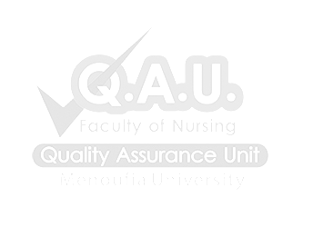
الأهداف | الأنشطة | الفئة المستهدفة | مسئول التنفيذ | الفترة | الميزانية
رفع الكفاءة البحثية لدى أعضاء هيئة التدريس و الهيئة المعاونة | النشر الدولى للبحوث العلمية | هيئة التدريس | د/ أمال عطية | إبريل  2016 | تمويل ذاتى
رفع الكفاءة البحثية لدى أعضاء هيئة التدريس و الهيئة المعاونة | الإقتباس العلمى للأبحاث | هيئة التدريس  الهيئة المعاونة | ا.د/ ماجدة محسن معوض | اكتوبر  2015 | تمويل ذاتى
رفع الكفاءة التدريسية لدى أعضاء هيئة التدريس و الهيئة المعاونة | نظام الساعات المعتمدة | هيئة التدريس  الهيئة المعاونة | مركز تنمية قدرات أعضاء هيئة التدريس و القيادات بالجامعة | تعطى على مدى يومين  17إلى 18 |7| 2016 | -------

مدير وحدة الجودة عميد الكلية

ا.م.د/ جيهان دياب ا.د/ ايناس قاسم على قاسم

